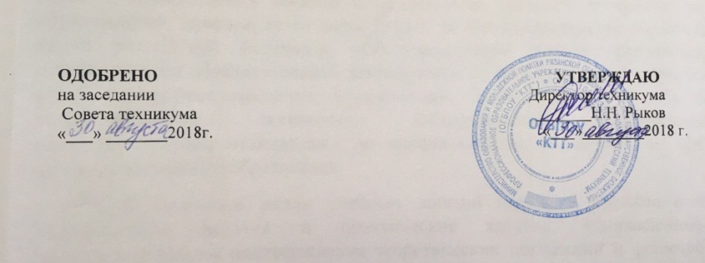
К А Л Е Н Д А Р Н Ы Й П Л А Н
основных мероприятий при угрозе и возникновении ЧС
природного и техногенного характера

№ п/п | Проводимые мероприятия | Объем | Продолжительность | Ответственные  исполнители | Примечание
1. Общие мероприятия, проводимые на объекте при угрозе возникновения ЧС
1.1 | Оповещение и сбор л/с комиссии по ЧС ПБ | 5 чел. | «Ч»+30 мин. | Дежурный вахтер, секретарь
1.2 | Организация круглосуточного дежурства | 1-2 чел. | По утвержденному графику | УР ГОЧС
1.3 | Приведение в готовность системы связи | 2 чел. | «Ч»+45 мин. | Командир  группы связи
1.4 | Организация разведки и  наблюдения, развертывание поста РХБН | 3 чел. | При необходимости | Командир  поста РХБН
1.5 | Приведение в готовность НАСФ | 29 чел. | При необходимости | Командиры  формирований
1.6 | Уточнение плана ГО на мирное время | 4 чел. | «Ч»+1,5 часа | РГО, орган управления ГОЧС ОУ
1.7 | Организация охраны общественного порядка в техникуме | 16чел. | «Ч»+2 часа | Командир  группы ООП
1.8 | Организация взаимодействия с отделом образования и соседними учреждениями | 4 чел. | «Ч»+2,5 часа | Директор, УР ГО, дежурный по ПУ
1.9 | Получение информации о характере возможных ЧС и метеоданных от вышестоящих органов ГО | 1 чел. | Постоянно | Орган управления ГОЧС, оперативный дежурный пункта управления
1.10 | Доклады в вышестоящие территориальные и ведомственные органы ГО о проделанной работе и необходимой помощи | 1 чел. | «Ч»+3,5 часа | Директор  УР ГОЧС
2. Мероприятия при возникновении пожара
2.1 | Немедленно сообщить в пожарную часть по телефону «01», а также в вышестоящие органы ГОЧС | 1 чел. | Немедленно | Первый  заметивший пожар
2.2 | Оповещение КЧС ПБ, штаба ГО, НАСФ и прежде всего поста пожаротушения |  | Немедленно | Дежурный вахтер, любой сотрудник объекта
2.3 | Уточнение обстановки и выработка решения РГО | отд. пожаротушения | Немедленно | Командир поста пожаротушения
2.4 | Обесточить район пожара, организовать тушение и локализацию штатными и подручными средствами | 5 чел. | Немедленно | Командир поста пожаротушения, электрик
2.5 | Организация связи и дежурства на ПУ, взаимодействия с прибывшими для тушения пожара подразделениями | 5 чел. | Немедленно | Председатель КЧС ПБ, УР ГОЧС
2.6 | Вывод людей из очага пожара в безопасную зону | Классные руководители | Немедленно | Руководители структурных подразделений
2.7 | Оказание первой медицинской помощи пострадавшим | 4 чел. | Немедленно | Командир  санитарного поста
2.8 | Усиление охраны объекта и вынесенных материальных ценностей, поддержание общественного порядка | 16 чел. |  | Командиры группы охраны общественного порядка
2.9 | Организация спасения материальных ценностей и складирование их в безопасной зоне | КЧС ПБ, орган управления ГОЧС | По мере возможности | Личный состав всех НАСФ
2.10 | Доклады в вышестоящие органы ГОЧС о ходе ликвидации пожара согласно табеля срочных донесений | 3 чел. | В ходе и после пожара | РГО объекта
2.11 | Определение материального ущерба от пожара и причины его возникновения | Комиссия объекта |  | РГО объекта
3. Мероприятия, проводимые при «Штормовом предупреждении»
3.1 | Оповещение работников и детей объекта о «Штормовом предупреждении» | Персонал объекта | С получением  оповещения | Руководящий состав КЧС ПБ
3.2 | Сбор КЧС ПБ руководителей НАСФ и постановка задач | Руковод. ГОЧС | «Ч»+15 мин. | Руководство ГОЧС, КЧС ПБ,
3.3 | Обобщение и анализ обстановки, выработка решения на принятие мер к уменьшению последствий ЧС | КЧС ПБ | «Ч»+1 час. | Руководство ГО, КЧС ПБ
3.4 | Организация дежурства на ПУ и установление связи с вышестоящими органами ГОЧС | Орган управления ГОЧС | «Ч»+1 час. | УР ГОЧС
3.5 | Проверка плотности и надежности закрытия всех окон и дверей объекта | Помещ. объекта | «Ч»+30 мин. | Зам.председателя КЧС ПБ, заместитель РГО по МТО
3.6 | Проведение профилактических противопожарных мероприятий | 6 чел. | «Ч»+1 час. | ЗРГО по МТО
3.7 | Проведение инструктажа с работниками и детьми объекта по мерам безопасности | Уч-ся и персон.ОУ | «Ч»+1 час. | УР ГОЧС
3.8 | Отключение энергокоммунальных сетей здания от городских сетей | Сантехник, электрик | При необходимости | ЗРГО  по МТО
3.9 | Усиление охраны общественного порядка силами ГООП объекта | Группа  ГООП | «Ч»+ 15 мин. | Командир  формирований ГООП
3.10 | Организация расчистки и уборки территории и помещений объекта после ЧС | Сотруд. объекта | При необходимости | ЗРГО  по МТО
3.11 | Оказание первой медицинской помощи пострадавшим | Санит. звено | При необходимости | УР ГОЧС
3.12 | Определение потерь и убытков от ЧС | КЧС ПБ | При необходимости | Председатель  КЧС ПБ
3.13 | Доклад в вышестоящие органы ГОЧС о проведенных мероприятиях, состоянии объекта и причиненном ущербе | Руковод.  объекта | После ликвидации ЧС | Председатель  КЧС ПБ
4. Мероприятия при угрозе террористического акта
4.1 | Немедленное информирование:  работников объекта;  вышестоящего руководства ГОЧС;  администрации района  муниципального органа правопорядка;  межрайонного органа ФСБ | Руковод.  объекта | По телефонам инструкции о порядке действий при угрозе террористического акта | Председатель  КЧС ПБ
4.2 | Приведение в готовность формирований ГО объекта | НАСФ | «Ч»+ 15 мин. | Командир  НАСФ
4.3 | Принятие мер по экстренному выводу работников и детей объекта в безопасную зону, обеспечение порядка при следовании колонны | Уч-ся и персон.ОУ | «Ч»+ 15 мин. | Заместитель председателя КЧС ПБ
4.4 | Усиление охраны объекта силами ГООП до подхода органов правопорядка | 16 чел. | «Ч»+ 15 мин. | Командир  ГООП
4.5 | Устройство, размещение и медицинское обеспечение выведенных работников и детей объекта в безопасной зоне | Уч-ся и персон.ОУ | «Ч»+ 30 мин. | Заместитель председателя КЧС ПБ
4.6 | Доклад вышестоящему органу ГОЧС о проведенных мероприятиях, состоянии работников и детей объекта, состоянии самого объекта |  | По мере  ликвидации ЧС | Председатель  КЧС ПБ
4.7 | При ликвидации угрозы террористического акта с разрешения вышестоящего органа ГОЧС восстановить функционирование ОУ |  | По мере  ликвидации ЧС | Председатель  КЧС ПБ

Уполномоченный работник ГОЧС _____________________ /___________________/
(подпись)

